UNIVERSITETI I PRISHTINËS
FAKULTETI EKONOMIK EMRI E MB.:____________

NR. I IND._______________
Provimi në lëndën “FINANCAT NDËRKOMBËTARE”
Afati: Qershor 2011
Prof.Dr.Jetmir LIKAJ

GRUPI A

- Një firm nga shteti Gjerman eksporton mallra në vlerë prej 1,000,000 € në Holand , ku në këmbim pranojnë depozita bankare afatshkurtra (për shembull, depozita në llogari rrjedhëse) në vlerë prej 1,000,000 € në Holand. Regjistrimet në bilancin e pagesave do të jetë: (bëni regjistrimin e transaksionit në ditar) 20 pikë

Përshkrimi | Debi | Kredi
Rritje e aseteve afatshkurtra private jashtë vendit | 1,000,000 €
Eksportet e mallrave |  | 1,000,000 €

Tregoni efektin e transaksionit kreditues dhe debitues ne bilancin e pagesave:

Transaksioni kreditues nënkupton rritje në bilancin e pagesave,
Transaksioni debitues nënkupton zvogëlim në bilancin e pagesave

- Çka kuptoni me opsionin e vendosjes? 10 pikë

Ekzistojnë dy lloje të opsioneve të valutës së huaj. Opsioni i thirrjes i jep zotëruesit të drejtën për të blerë valutë të huaj me një çmim të caktuar, ndërsa opsioni i vendosjes i jep zotëruesit të drejtën për të shitur valutën e huaj me një çmim të caktuar.

- Pse egzistojnë ndryshimet në vlerën afatgjatë të normave të këmbimit ? 10 pikë

Ndryshimet në vlerën afatgjatë të normave të këmbimit ekzistojnë për shkak të reagimeve të tregtarëve në tregun e këmbimit valutor ndaj ndryshimeve të katër faktorëve kyçë: nivelet relative të çmimeve, nivelet relative të produktivitetit, preferencat e konsumatorit për mallra vendase apo të huaja dhe barrierat tregtare.

- Si ndikon zvogëlimi i papunësisë ne te ardhurat nacionale dhe ne strukturën e bilancit te pagesave?
10 pikë
Zvogëlimi i papunësisë ndikon ne rritjen e te ardhurave nacionale, ne rritjen e investimeve, si dhe ne përmirësimin e strukturës se bilancit te pagesave....

- Te paraqiten përmes formulës dhe te interpretohen kursimet private? 10 pikë

Të ardhurat e disponueshme në të ardhurat nacionale, Y, minus taksat neto të mbledhura nga qeveria prej ekonomive familjare dhe firmave, T. Prandaj kursimet private, të dhëna me Sp, mund të paraqiten si:
Sp = Y – T – C

- Duke u bazuar në trafikonin e mëposhtëm te përcaktimi i normës së këmbimit nëse kemi rritje të kërkesës për funta çka ndodh me vlerën e dollarit kundrejt funtës? 20 pikë

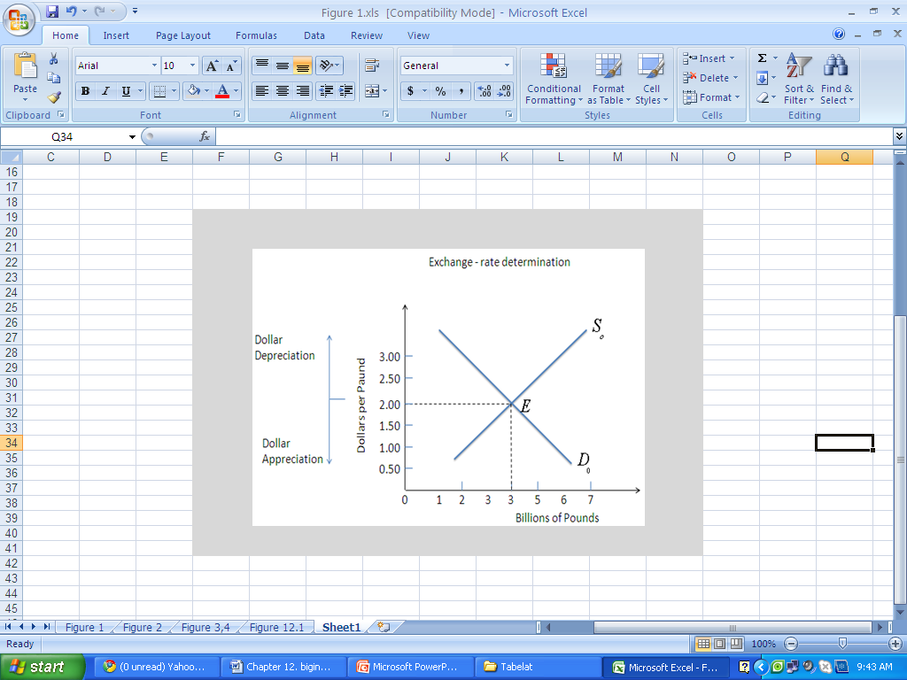

Zgjidhja: Nëse kërkesa për funta lëvizë në të djathtë (rritje e kërkesës), dollari do të zhvlerësohet kundrejt funtë
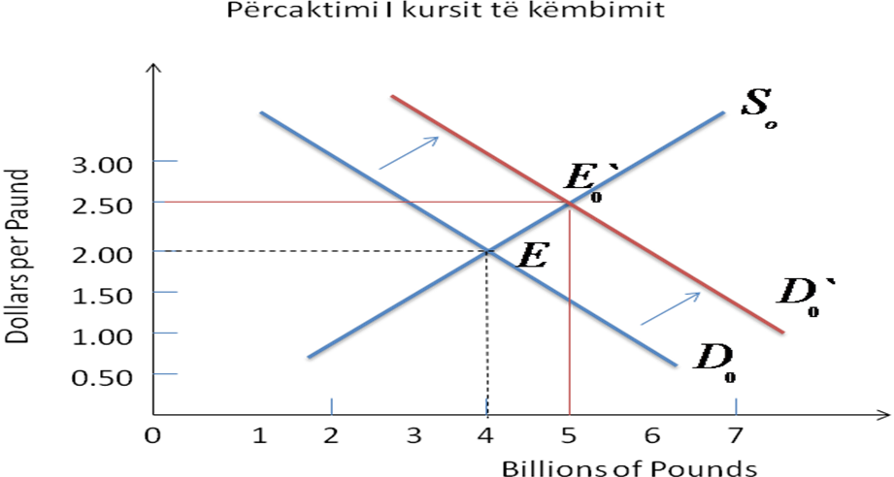

UNIVERSITETI I PRISHTINËS
FAKULTETI EKONOMIK EMRI E MB.:____________

NR. I IND._______________
Provimi në lëndën “FINANCAT NDËRKOMBËTARE”
Afati: Shtator 2011
Prof.Dr.Jetmir LIKAJ

GRUPI B

- Një kompani nga Franca i shet një importuesi Gjerman makineri të rëndë në vlerë prej 12,500,000 euro. Pagesa bëhet përmes kambialit, i cili e rrit bilancin e bankave të shtetit Francez në bankat e tyre korresponduese në Gjermani. Regjistrimet e bëra nga kontabilisti i shtetit Francez në bilancin e pagesave janë si në vijim:( bëni regjistrimin e transaksionit në ditar) 20 pikë
Pershkrimi | Debi | Kredi
Lëvizja financiare afatshkurtër | 12,500.000 €
Eksportet e mallrave |  | 12,500.000 €

Tregoni efektin e transaksionit kreditues dhe debitues ne bilancin e pagesave:
Transaksioni kreditues nënkupton rritje në bilancin e pagesave,
Transaksioni debitues nënkupton zvogëlim në bilancin e pagesave

- Çka kuptoni me opsionin e thirrjes? 10 pikë

Ekzistojnë dy lloje të opsioneve të valutës së huaj. Opsioni i thirrjes i jep zotëruesit të drejtën për të blerë valutë të huaj me një çmim të caktuar, ndërsa opsioni i vendosjes i jep zotëruesit të drejtën për të shitur valutën e huaj me një çmim të caktuar.

- Çka kuptoni me ligjin mbi çmimin e njëjtë? 10 pikë

Koncepti i thjeshtë i paritetit të fuqisë blerëse është ligji mbi çmimin e njëjtë. Sipas tij një mall identik duhet të ketë çmimin e njëjtë në të gjitha shtetet, me supozimin që nuk ka kosto për transport të mallit ndërmjet vendeve dhe se nuk ka barriera tregtare

- Si ndikon zvogëlimi i kursimeve ne te ardhurat nacionale dhe ne strukturën e bilancit te pagesave?
10 pikë
Zvogëlimi i kursimit ndikon ne zvogëlimin e investimeve, zvogëlimin e punësimit, zvogëlimin e te ardhurave nacionale, si dhe ne përkeqësimin e strukturës se bilancit te pagesave.

- Ku qëndron dallimi ne mes te kurimeve private dhe qeveritare. Te behet dallimi përmes formulës dhe te interpretohen formulat? 10 pikë

Sp = Y – T – C
Sg = T – G.

- Duke u bazuar në trafikonin e mëposhtëm te përcaktimi i normës së këmbimit nëse kemi rënie të kërkesës për funta çka ndodh me vlerën e dollarit? 20 pikë

Zgjidhja: Lëvizjet në të majtë të kërkesës për funta (rënie e kërkesës) bëjnë që dollarit t’i rritet vlera.
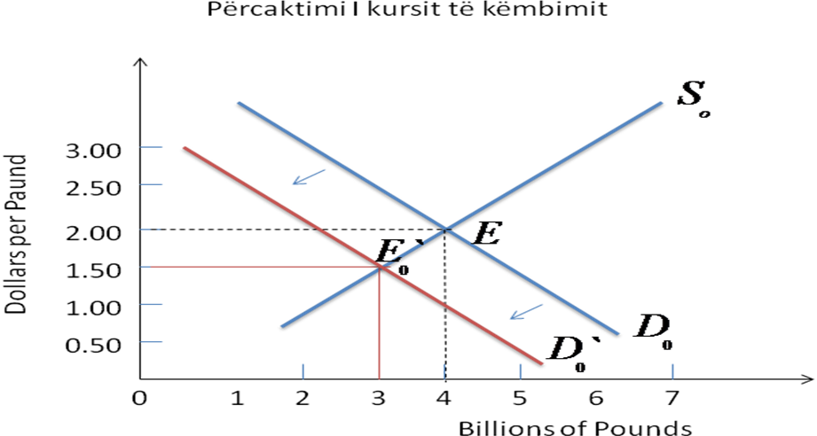

UNIVERSITETI I PRISHTINËS
FAKULTETI EKONOMIK EMRI E MB.:____________

NR. I IND._______________

Provimi në lëndën “FINANCAT NDËRKOMBËTARE”
Afati: Qershor 2011
Prof.Dr.Jetmir LIKAJ

GRUPI C

- Një firmë Zvicrrane ofronë shërbime financiare në vlerë prej 4,000,000€ për Raifessien Bank nw Austri. Raiffeisen Bank nga Austria paguan për këto shërbime përmes transferimit të disa prej depozitave të saj në llogaritë rrjedhëse në bankat e vendit Zvicrran në llogaritë e firmave dërguese të Zvicrrës në bankat Zvicrrane. Këto transaksione regjistrohen si në vijim:
( bëni regjistrimin e transaksionit në ditar). 20 pikë
Pershkrimi | Debi | Kredi
Zbritje e aseteve afatshkurtra private në Zvicërr | 4,000,000 €
Eksportet e shërbimeve |  | 4,000,000 €

Tregoni efektin e transaksionit kreditues dhe debitues ne bilancin e pagesave:
Transaksioni kreditues nënkupton rritje në bilancin e pagesave,
Transaksioni debitues nënkupton zvogëlim në bilancin e pagesave

- Çka kuptoni me normat e këmbimit kryq? 10 pikë

Norma e këmbimit në mes të dy vendeve të ndryshme (si për shembull franga dhe funti) mund të rrjedhë nga normat e këtyre dy valutave në krahasim me një valutë të tretë (dollar). Norma e rezultuar quhet norma e këmbimit kryq

- Përse është i rëndësishëm globalizimi? 10 pikë

Për shkak se tregtia, firmat, rajonet dhe kombet mund të specializohen në prodhimin e gjërave të cilat i bëjnë shumë mirë dhe që i përdorin fitimet nga këto veprimtari për të blerë nga të tjerët ato artikuj për të cilat ata janë prodhues me kosto të lartë. Prandaj, partnerët tregtarë mund të prodhojnë një prodhim të përbashkët në shkallë më të gjerë dhe të arrijnë një standard jetësor më të lartë sesa mund të arrihej po qe se do të ndodhte e kundërta

- Si llogaritet norma reale e këmbimit? 10 pikë

- Te paraqiten përmes formulës dhe te interpretohen te ardhurat nacionale ne një ekonomi te hapur?
10 pikë
Y = për BPN ; C = për konsum ;I = për investime
G= për blerjet e qeverisë ;E = eksporti;I = importi
Y = C + I + G + EX – IM

- Duke u bazuar në trafikonin e mëposhtëm te përcaktimi i normës së këmbimit nëse kemi rënie te ofertës për funta ,çka ndodh me vlerën e dollarit? 20 pikë

Zgjidhja:

Lëvizja në të majtë e ofertës për funta (rënie e ofertës), rezulton në zhvlerësim të dollarit

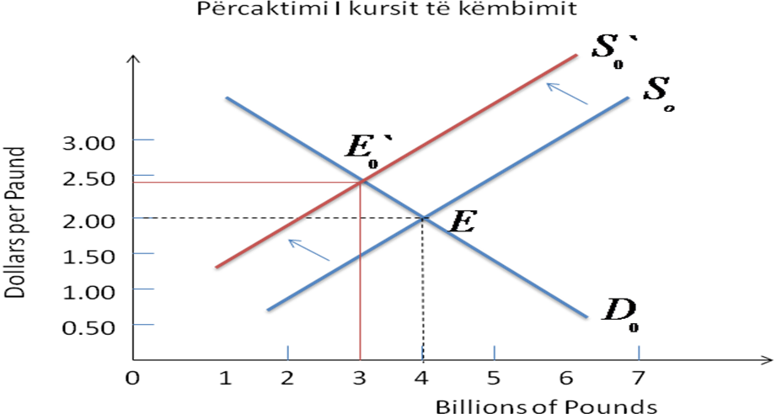

UNIVERSITETI I PRISHTINËS
FAKULTETI EKONOMIK EMRI E MB.:____________

NR. I IND._______________

Provimi në lëndën “FINANCAT NDËRKOMBËTARE”
Afati: Qershor 2011
Prof.Dr.Jetmir LIKAJ

GRUPI D

- Shtetasit e Anglisë blejnë mallra në vlerë prej 1,200.000 $ nga firmat e SHBA-së dhe pagesa bëhet nga qytetarët e Anglisë përmes transferimit të shumës prej 1,200.000 $ në llogarinë bankare të firmave të SHBA-së në Angli. Për këtë transaksion, regjistrimet e bëra nga kontabilisti në bilancin e pagesave janë si në vijim: :( bëni regjistrimin e transaksionit në ditar) 20 pikë
Pershkrimi | Debi | Kredi
Importet e mallrave | 1,200.000 €
Rritje e aseteve afatshkurtra private të huaja në Angli |  | 1,200.000 €

Tregoni efektin e transaksionit kreditues dhe debitues ne bilancin e pagesave:

Transaksioni kreditues nënkupton rritje në bilancin e pagesave,
Transaksioni debitues nënkupton zvogëlim në bilancin e pagesave

- Çka kuptoni me tregun për lëvrime të ardhshme? 10 pikë

Këmbimi valutor mund të blihet dhe të shitet për dërgesë të menjëhershme (tregu i çastit) ose për dërgesë të ardhshme (tregu për lëvrime të ardhshme). Kontratat paraprake zakonisht bëhen nga ata të cilët do të marrin apo bëjnë pagesën në valutë të huaj pas një jave apo pas disa muajsh.

- Struktura e bilancit të pagesave, cilat janë aktivitetet ekonomike te cilat regjistrohen ne llogarinë e kapitalit dhe financave? 10 pikë

- Investimet direkte
- Letrat me vlerë
- Detyrimet e bankës

- Struktura e bilancit të pagesave, cilat janë aktivitetet ekonomike te cilat regjistrohen ne llogarinë afatshkurtër (rrjedhëse)? 10 pikë

- transaksione të mallrave,
- shërbimeve, rrjedhave të të ardhurave dhe
- transferove të njëanshme

- Kur paraqitet nevoja për këmbimin valutor? 10 pikë
Një transaksion tipik ndërkombëtar kërkon dy blerje të ndryshme. Së pari blihet valuta e huaj, së të dyti, valuta e huaj përdoret për të mundësuar transaksionin ndërkombëtar. Për shembull, para se importuesit francezë të mund të blejnë mallra nga eksportuesit amerikanë, të themi, ata së pari duhet të blejnë dollarë për të përmbushur detyrimet e tyre ndërkombëtare.

- Duke u bazuar në trafikonin e mëposhtëm te përcaktimi i normës së këmbimit nëse kemi rritje të ofertës/furnizimit për funta, çka ndodhe me vlerën e dollarit? 20 pikë

Zgjidhja:
Një lëvizje në të djathtë e ofertës/furnizimit për funta (rritje e ofertës) bën që dollarit t’i rritet vlera kundrejt funtës,

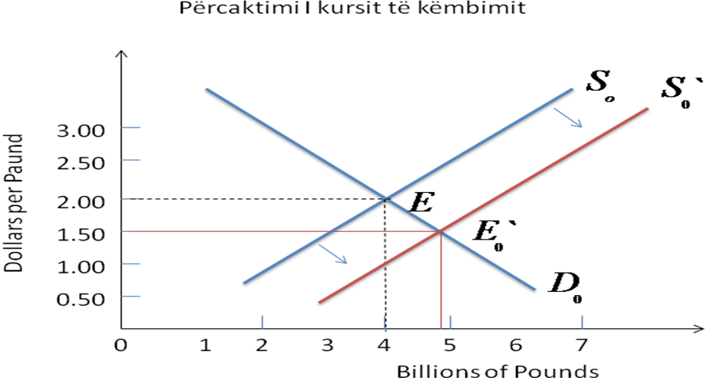

UNIVERSITETI I PRISHTINËS
FAKULTETI EKONOMIK EMRI E MB.:____________

NR. I IND._______________

Provimi në lëndën “FINANCAT NDËRKOMBËTARE”
Afati: Qershor 2011
Prof.Dr.Jetmir LIKAJ

GRUPI E

- Korporata “ Apple” nga SHBA dërgon dividenda në vlerë prej 280,000€ aksionarëve të saj që janë në Kinë. Pagesa bëhet nga Korporata Apple përmes dhënies së çeqeve për llogaritë e tyre bankare në një bankë në Kinë. Ky transaksion regjistrohet si ne vijim:( bëni regjistrimin e transaksionit në ditar) 20 pikë
Pershkrimi | Debi | Kredi
Zbritje e aseteve të huaja afatshkurta private në vendin Kinë | 280,000 €
Të ardhurat nga investimet nga jashtë |  | 280,000 €

Tregoni efektin e transaksionit kreditues dhe debitues ne bilancin e pagesave:
Transaksioni kreditues nënkupton rritje në bilancin e pagesave,
Transaksioni debitues nënkupton zvogëlim në bilancin e pagesave

- Çka kuptoni me Tregun Ndërkombëtare Monetar (TNM)? 10 pikë

Tregu Ndërkombëtar Monetar (TNM) i Bursës Tregtare të Çikagos. I themeluar në vitin 1972, TNM-ja është një shtrirje e tregjeve të ardhshme të mallrave, ku sasi të caktuar të grurit, misrit dhe mallrave të tjera blihen dhe shiten për dërgesë të ardhshme në data të caktuara. TNM-ja ofron mjedise tregtare për blerje dhe shitje për dërgesa të ardhshme të instrumenteve financiare (si valutat e huaja) dhe të metaleve të çmuara (si ari).

- Çka kuptoni me tregun e këmbimit të valutave të huaja? 10 pikë

Tregu i këmbimit të valutave të huaja i referohet mjedisit organizativ në kuadër të të cilit individët, bizneset, qeveritë dhe bankat blejnë dhe shesin valuta të huaja dhe instrumente të tjera të borxheve. Në fakt, vetëm një pjesë e vogël e transaksioneve të përditshme të këmbimit valutor të huaj përfshijnë valutën tregtare. Shumica e transaksioneve të këmbimit valutor përfshijnë transferimin e depozitave bankare.

- Si ndikon paraja dhe niveli i çmimeve ne te ardhurat nacionale dhe ne strukturën e bilancit te pagesave? 10 pikë

Rritja e masës monetare ne qarkullim ( me e larte se ajo optimale), rezulton me rritje te inflacionit/çmimeve, ne zvogëlimin e te ardhurave nacionale dhe ne përkeqësimin e strukturës se bilancit te pagesave.
- Te paraqiten përmes formulës dhe te interpretohen kursimet private? 10 pikë

Të ardhurat e disponueshme në të ardhurat nacionale, Y, minus taksat neto të mbledhura nga qeveria prej ekonomive familjare dhe firmave, T. Prandaj kursimet private, të dhëna me Sp, mund të paraqiten si:
Sp = Y – T – C

- Duke u bazuar në trafikonin e mëposhtëm te përcaktimi i normës së këmbimit nëse kemi rënie të ofertës për funta çka ndodh me vlerën e dollarit? 20 pikë

Zgjidhja:

lëvizja në të majtë e ofertës për funta (rënie e ofertës), rezulton në zhvlerësim të dollarit

